Česká Wčela.

Číslo 7 Milá mi zem poswátná, kterauž zowu wlastí, Dne 16. února 2015
milé mi lůno wážné, kde odpočíwají
ostatky sláwy české.
J.Kamenický.

*****************************************************************************************************

Mafiánský kapitalismus: Varoval před ním už Havel
Drahomír Jurajda

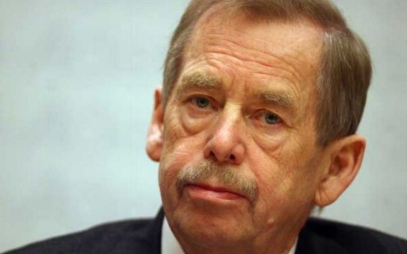
Václav Havel Autor: mirror.co.uk

Krajské listy - 2. února 2015

Svého času použil Václav Havel pro politický systém, implantovaný do naší společnosti Václavem Klausem a jeho stoupenci, poměrně šetrného výrazu "mafiánský kapitalismus". Zdá se ale, že výstižněji by situaci vyjádřil výraz maskovaný praktikovaný satanismus.
Pro mnoho lidí, především těch, kteří v dětství nezažili náboženskou výchovu, je pojem satanismus synonymem něčeho děsivého nebo nesmyslného, co nemá s reálným životem civilizovaného člověka nic společného. Podle biblických bájí byl Lucifer, později nazývaný Satan, původně mocným andělem světla, jehož "pracovní náplní" bylo kontrolovat lidi na Zemi a podávat Hospodinovi hlášení o jejich prohřešcích. Ještě v kanonizované knize Jobově se můžeme dočíst, že Satan tuto povinnost zřejmě plnil a docházel na "výrobní porady" synů Božích u Hospodina. Navíc měl v souladu s etikou starozákonního Hospodina i dovoleno, aby nechal povraždit nevinné děti a služebníky Jobovy.

Satanismus bez Satana

Soudobý moderní satanismus je ideologie a způsob života významných skupin asociálně orientovaných lidí, který v podstatě vychází z darwinistického pojetí vývoje lidské společnosti, kde silnější požírá slabšího, pravdu má vítěz a které odmítá altruismus jako pouhé pokrytectví a podporuje to nejsobečtější lidské požitkářství a egocentrické zájmy. To, že existuje satanská církev se svými knězi a určitými novodobými rituály, vyvolávajícími žádoucí emociální reakce, nemění nic na vlastní podstatě praktikovaného způsobu života vědomých i nevědomých vyznavačů.
Na mnoho nevědomých praktikujících satanistů by se dal aplikovat historický postřeh biblického Pavla, který formuloval po své první římské vazbě výrokem: "Jsou lidé, kteří neznají zákon, ale přesto žijí podle zákona, neboť mají zákon v sobě." Pro původně horlivého židovského nacionalistu muselo být velkým šokem poznání, že i mezi opovrhovanými "pohany" jsou lidé čestní, spravedliví a soucitní. Pavel pochopitelně tento úkaz přisoudil bezmezné dobrotivosti Hospodina, který vložil zákon i do srdcí nežidů.

Český satanismus v praxi
Analogicky je možné označit za praktikující satanisty lidi, kteří o satanské církvi ani nevědí, ale v praktickém životě žijí podle jejích zásad, neboť mají satanismus v sobě. Za praktikující satanisty je dnes možné ve světě i v podmínkách České republiky označit převážnou většinu tzv. úspěšných multimilionářů a miliardářů a tzv. úspěšných manažerů finančních i jiných podniků. Pochopitelně existují a v minulosti existovaly výjimky, kdy někteří miliardáři byli skutečnými vynálezci a tvůrci hodnot a ušlechtilými osobnostmi. Takový Henry Ford byl ve své době v podstatě zodpovědným správcem obrovského majetku, který v maximálně možné míře využíval ve prospěch svých spoluobčanů a sám jako člověk žil poctivě a skromně.
Typickými praktikujícími současnými českými satanisty jsou například manažeři polostátního podniku ČEZ. I občan bez technického vzdělání pochopí, že elektrony by proudily po rozvodných vedeních z elektráren do rozvoden a ke spotřebitelům i bez nich, že tito lidé nic nevynalezli ani nevytvořili, pouze byli ve správný čas na správných místech, kde se rozdělovala "koryta". A v současné konkrétní situaci mohou tito kořistníci stále zvyšovat ceny elektrické energie, tím i vykazovat vysoké zisky a v rámci tzv. motivačního programu dál nestoudně hrabat miliony.

Upřímně to myslel i Hitler

Z pohledu na seznam současných miliardářů je zřejmé, že mezi nimi není jediný vynálezce či tvůrce, který by udělal něco užitečného pro lidskou komunitu, nýbrž výlučně talentovaní kořistníci, mnohdy s pochybnou minulostí, kteří své bohatství získali pouze sice chytrou, ale zpravidla bezohlednou spekulací, umožněnou zrůdnou klausovskou legislativou. Takovým malým pokryteckým českým praktikujícím satanistou je například i nevinně se usmívající Stanislav Gross se svými slogany "Jsem sociální demokrat", "Myslím to upřímně" (Jak již dříve upozornil Miloš Zeman, jsou tyto výroky doslovným překladem někdejších výroků Adolfa Hitlera – například "Ich meine es ehrlich").
Skutečnost, že někdo prodá ze "solidarity" za 30 milionů akcie advokátnímu koncipientovi, který na nich okamžitě vydělá zhruba 80 milionů, nemůže považovat za poctivý, "křišťálově transparentní" obchod ani bystřejší žák základní školy. Pokud naše pochybná justice uzná, že je vše v souladu se zákonem, potvrdí tím pouze, že maskovaný satanismus už pronikl do všech mocenských součástí naší společnosti. Již po první instalaci Václava Klause na Hrad někteří vtipálkové napsali, že by se logo na prezidentské vlajce mělo přepsat z "Pravda vítězí" na "Pravda vítězi" a Masarykův slogan "Nebát se a nekrást" na "Nebát se krást".

Začali s tím už soudruzi

V podstatě takovými malými nevědomými praktikujícími satanisty byli i původní "nomenklaturní soudruzi" v mocenských a politických institucích za éry někdejšího prezidenta Antonína Novotného. Tito činovníci, neschopni a neochotní řešit věcně ekonomické problémy státu, si například vytvořili svůj osobní komunismus zřízením tajných, na svou dobu exkluzivně zásobovaných obchodů pro sebe a své rodinné příslušníky. To vyvolalo ostrý odpor jak u mladých věřících reformních komunistů z řad intelektuálů, tak i u starých dosud věřících, nezkorumpovaných předválečných komunistů, a urychlilo to nástup tzv. obrodného procesu v roce 1968.
To, že pokus nastolit demokratickou sociálně spravedlivou společnost v podmínkách po dvacetiletém totalitním režimu potlačily sovětské tanky, vyvolalo obrovskou úlevu jak u maskovaných praktikujících satanistů v Moskvě, tak ale především těch na tzv. demokratickém Západě. Hlavně těm západním a jejich českým přitakávačům posloužila sovětská agrese jako výborný prostředek k demagogickému tvrzení, že sociálně spravedlivá společnost je neslučitelná s funkční parlamentní demokracií a že vše tzv. levicové je původem všeho zla.

Satan je nejlepší přítel církve

Dodnes ti nejubožejší blábolilové typu Marka Bendy z ODS neustále omílají antikomunistické výroky a hrozí nebezpečím návratu totalitního režimu, bez ohledu na to, že se současnou KSČM podle potřeby pragmaticky spolupracují (například při první instalaci Václava Klause na Hrad v roce 2003). Přitom ale politika ODS v pozici vládní strany vždy měla výrazné znaky bezohledné "modré totality". A skutečně, téměř každý, kdo chce být tzv. úspěšným občanem, musí mít dobré vztahy s vládnoucí klikou, reprezentovanou po léta "Šelmou" na Hradě.
Mnozí náboženští blouznivci, především ti z řad tzv. Svědků Jehovových, mj. i v tom všem vidí jedno ze "znamení" blížícího se Armageddonu a dočasné vlády Satanovy nad světem. Jasným příznakem skryté podpory současných praktikujících satanistů je i ta, které se jim dostává od představitelů katolické církve. Církev v podstatě jedná v souladu s devátým pokynem satanského devatera. – "Satan je nejlepším přítelem, jakého kdy církev měla, jelikož ji po celá ta léta pomáhal udržovat v chodu!" (LaVey: Satanské devatero).

Absurdní sňatek Ježíše s Jidášem

Když došlo v minulosti ke sloučení Bendovy náboženské ministrany s ODS, žádný z církevních papalášů proti tomuto absurdnímu symbolickému sňatku Ježíše s Jidášem nevystoupil. Pro spravedlnost je třeba podotknout, že se alespoň v této straně "pánbičkářů" těch dvanáct spravedlivých našlo, kteří proti tomuto zrůdnému aktu protestovali. Když se v období intrik připravovala další instalace Václava Klause na Hrad, byli to právě poslanci KDU ČSL s výjimkou Čunkova křídla, vydávající se za křesťany, kteří svými hlasy prosadili "Šelmu" na Hrad.
Důvodem, proč se mnoho inteligentních, materiálně orientovaných lidí uchyluje k satanistické koncepci života, není jen pokrytectví současné katolické církve, ale jsou to i rozumné a logické argumenty hlasatelů satanismu. Každá ideologie, která má uspět, musí obsahovat i rozumně přijatelné a aplikovatelné postřehy ze života. Střízlivé věcné názory LaVeye na problematiku sexu, nesmyslnost zvířecích nebo dokonce lidských obětí ve jménu Satana i výstižně formulovaná problematika jednání s tzv. psychickými upíry může oslovit mnoho inteligentních mladých lidí.
Nový styl – občanská obžerovize

K tomu přispívá i současná politická situace a s ní spojená vnitřní i zjevná korupce mocenských politických klik na všech úrovních, která je ústy politiků stále prezentována jako projev rozvíjející se demokracie v tomto státě. A demagogové všech politických stran, jak starých, tak "nových", stále ohlupují dosud důvěřivé občany jakýmsi novým přístupem k "poctivé" politice.
Mnoho občanů již rezignovalo na možnost nějakého občanského uplatnění a uchyluje se ke sledování současné "obžerovize", kde se na každém programu denně předvádějí přípravy nejrůznějších jídel coby hlavního smyslu života. Jiní pesimisticky naříkají, že současný režim je vládou zločinné finančně politické mafie a příznakem, že lidstvo spěje skutečně k biblickému Armageddonu.

Armageddon, nebo neregulovaný tržní chaos?

Jako bývalý vědecký pracovník nemohu nevidět množství příznaků například bezohledného vykořisťování přírodních zdrojů a nevratného ničení životního prostředí ve jménu "posvátného svobodného trhu", a mám tudíž reálné obavy z náhlé nebo plíživé celosvětové katastrofy. Je docela možné, že k novému přístupu k životu a řízení lidské komunity dojde skutečně až po nějaké významné celosvětové katastrofě.
Velmi názorně takovou možnost vylíčil již v roce 1951 John Wyndham ve svém střízlivě, ale velmi působivě zpracovaném scifi románu Den trifidů. Tato Wyndhamem popsaná nová rozvíjející se lidská komunita se již vyvarovala působení zrůdného neregulovaného tržního systému.

Šanci lidstvo přece jen ještě má

Pokud jde o dočasné totální vítězství novodobých maskovaných satanistů na této planetě, nejsem zase úplný pesimista. I ve věku nad 75 let stále poznávám hodnotné mladé lidi, kteří odolali nákaze současného tržního klausosatanismu. Pominu-li ty mladé lidi, kteří se uchýlili například k významné sektě tzv. Svědků Jehovových, jsou to lidé nejrůznějšího vzdělání a profesí, kteří nevyznávají nějakou speciální filozofii nebo náboženství, stačí jim úsilí z vnitřní potřeby žít smysluplně a čestně.
O těchto mladých lidech se nepíše v denním tisku, nevystupují například pod taktovkou zhýralé toxikomanky v úchylných "reality show" jako "Vyvolení" apod., (kteréžto programy svého času Miloš Zeman výstižně označil za "představení idiotů pro idioty") ani v komerčních soutěžích o titul "Superstar" nebo "Miss ČR" Počet těchto mladých lidí, dosud globálně neorganizovaných odpůrců současného praktikovaného satanismu, stále vzrůstá a je možné, že v příštích letech prosadí zásadní změny společenského řádu současné zhýralé lidské komunity i bez celosvětové katastrofy.

Vložil: Adina Janovská

***

"Krvavá Lída" aneb Justiční vrah Milady Horákové (II. část)

Jan Berwid – Buqouy

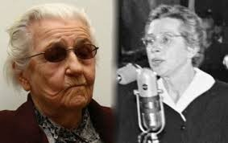

Ludmila Brožová-Polednová nemá na svědomí pouze Miladu Horákovou. V letech 1949-50 se jí podařilo likvidovat celou řadu duchovních, hlavně z řad katolické církve.
Komunistická totalita se v letech 1948 - 1960 nazývala sice "lidová demokracie", ale současně se netajila tím, že je státem zlegalizovaného terorismu, tzn. "diktaturou proletariátu". Rozdíl mezi "lidovou demokracií" a "diktaturou proletariátu" je asi takový, jako bych lemtal pálivý maďarský guláš (diktatura) a tvrdil bych, že si pochutnávám na sladkém vídeňském sacher dortu (demokracie). Jde tedy o extrémní protiklad dvou faktů...
Rudá diktatura si vybírala věrné lokaje především z maloburžoasních úřednických kruhů. Nikdo z nich nebyl tzv. "proletářského původu". Týkalo se to v prvé řadě justice, armádních důstojníků, státní správy, a částečně i policie. Tomuto druhu lidí se v politologii říká oportunisté. Jde o lidi, nemající žádné morální zázemí. Chtějí pouze urvat co největší sousto z kořisti jiných, bez ohledu na to, o koho jde. Řídí se pouze ideologií vlastního prospěchu. K tomuto druhu homo sapiens patřila i "krvavá Lída" Ludmila Brožová-Polednová.
Coby "dělnický kádr" (ve skutečnosti pocházela z dobře situované měšťanské rodiny Biedermannů) ji ÚV KSČ (kde byla písařkou) doporučil studium na Právnické škole pracujících. Na rozdíl od právnické fakulty KU se ono podivuhodné zařízení lišilo tím, že místo pětiletého studia práv se jeden rok vyučoval marxismus-leninismus na jakési bázi teorie státu a práva. Škola neprodukovala právníky, nýbrž komunistické fanatiky.
Nástup do této ideologické "vzdělávací" instituce Brožové-Polednové (tehda Biedermannové) naprosto vyhovoval. Nevyžadovala se k tomu maturita, kterou neměla. Dokonce nebylo třeba ani předložit výuční list, což bylo pro ní velikou výhodou, neboť žadatelka o "studium" nebyla z povolání nic. Jediné, co uchazeč potřeboval, bylo doporučení ÚV KSČ, a to získala prostřednictvím generála Alexeje Čepičky...
Časté tvrzení v masmédiích o tom, že škola byla dvouletá, je patrně omyl, neboť archivní dokumenty hovoří zcela jasně o jednom roce. Podle archivu Ministerstva spravedlnosti sama "krvavá Lída" absolvovala školu v časovém rozmezí od 01.12.1948 do 30.01.1949.
Ačkoli všude hovořila o složení zkoušek na výbornou, archivní dokumenty hovoří jednoznačně o opaku. Žádnou zkoušku zřejmě nesložila. Náměstek ministra spravedlnosti Alfréd Pressler jí sděluje: "...Současně Vám promíjím podmínku úspěšného výkonu odborné justiční zkoušky..." Dedukce? K závěrečnému examenu nedošlo. Ministerstvo spravedlnosti jí to de facto prominulo, a tak mohla nastoupit jako "dělnická prokurátorka", přestože ani na toto justiční idiotství neměla dostatečnou kvalifikaci.
Také následující archivovaný zápis náměstka Alfréda Presslera je velice zajímavý: "...Měsíční plat od 1.4.1950 se z 4.000,- zvyšuje celkem na 8.250,- Kčs měsíčně." Jakými zásluhami proslul tento dámský "advocatus diaboli", které by zdůvodňovaly zvýšení platu o více než dvojnásobek, a tím dokonce na trojnásobné navršení příjmu normálního dělníka?
Odpověď v sobě skrývá určitá tajemství.
Nejdříve proslula masakrováním katolické církve. Milada Horáková nebyla rozhodně první, komu "krvavá Lída" vnucovala trest smrti. Již v letech 1949-50 se sadisticky vyřádila na celé řadě příslušníků křesťanského duchovenstva. V roce 1949 byl totiž ad hoc založen tzv. Státní úřad pro věci církevní, řízený generálem Alexejem Čepičkou. Účelem této instituce bylo nemilosrdné pronásledování duchovních, především z řad katolické církve. Úkol "krvavé Lídy" spočíval v tom, dostat tyto nevinné oběti komunistické demagogie k výslechům a před soud.
"Dělnická prokurátorka" se snažila, co jí síly stačily. Nevyjasněnou záhadou pouze zůstává, kde se v ní vzala ona fanatická nenávist ke katolické a vůbec křesťanské církvi. Všem obžalovaným navrhovala za každou zanedbatelnou maličkost zásadně trest smrti, ať se jednalo o cokoli. Jakéhosi vyděšeného ubožáka dokonce obžalovala z "rozmnožování mandelinky bramborové". Naprosto šokovaný vyjevenec nestačil věřit svým uším, když si vyslechl, že má být za to oběšen. Co to taková mandelinka bramborová vůbec je, se dozvěděl teprve z úst oné "dělnické prokurátorky".
Komunističtí soudci jí dokonce museli mírnit, a v mezích svých skromných možností se pokoušeli její šílené hrdelní nápady alespoň redukovat na "doživotí". Většina kněží sice byla odsouzena k dlouholetým trestům, ale přesto faráři Václav Drbola, František Pařil a Jan Bula obdrželi tresty smrti. Ostatní duchovní, jako např. Vojtěch Basovník, Bohumír Bunža, Bohuslav Burián, Josef Chadraba a dalších 11 farářů zemřelo ve vězeňských kobkách. Farář Josef Toufar (kausa "Čihoštský zázrak") ve vězeňské nemocnici podlehl na následky bestiálního mučení. To, že se při Toufarově kázání v čihoštském kostele pohnul křížek, považovala "dělnická prokurátorka" za přímé ohrožení celého komunistického systému...
Generál Čepička se postaral o to, aby jakékoliv záznamy "krvavé Lídy", týkající se spolupráce s gestapem a protektorátní policií zmizely ze světa, a ještě navíc doporučil "dělnické prokurátorce", aby se nechala přejmenovat, a tím odváděla pozornost od své buržoazní i nacistické minulosti.
Justiční vražedkyně přijala jméno "Brožová" (po své matce) a zdůvodňovala to opět smyšlenou mystifikací: "Jako dělnická prokurátorka ČSR se nehodí, abych byla nositelkou německého jména." Avšak ministr spravedlnosti, generál Čepička, ve svém rozhodnutí žádný důvod neuvádí. Archivní dokument Ministerstva spravedlnosti sděluje pouze toto: "28.3.1950 - Ministerstvo spravedlnosti, Pres 775-4/50, povolení na změnu jména BROŽOVÁ, Zn. 271/1 - 28./III - 50-6 -1." Žádné důvody tedy uvedeny nejsou.

Neprůhledným tajemstvím zůstává: Jak se mohla takováto měšťanská nicka a kvůli neschopnosti vyhozená ochotnice dětského divadélka dostat do osobního kontaktu s armádním generálem, ministrem spravedlnosti, šéfem Státního úřadu pro věci církevní a ještě navíc Gottwaldovým zetěm, v jedné osobě?
V této souvislosti je zajímavé tvrzení bývalého podplukovníka rozvědky MV, JUDr. Zdenka Nečackého: "S Biedermannovou se Čepička seznámil ještě v době, kdy působila v Pionýrském divadle. Přestože byl ženat s Gottwaldovou dcerou Martou, udržoval milostný poměr s Biedermannovou. Ta posléze otěhotněla a porodila nemanželské dítě..."
Pakliže se zakládá výpověď podplukovníka rozvědky a bývalého 1. konzula Vojenské mise ČSSR v Západním Berlíně, JUDr. Nečackého, na objektivních faktech, znamenalo by to, že současná dcera "krvavé Lídy" jménem Zdena je ve skutečnosti dítětem armádního generála Čepičky, a nikoli manžela Poledny, za kterého se Brožová provdala.
Zde bych si dovolil citovat cenzurovaný výrok kardinála Richelieu: "Cherchez la femme, pardieu! Cherchez la femme!" (Za vším hledejte ženskou, proboha! Za vším hledejte ženskou!). Alexander Dumas výrok ještě dodatečně upravil: "Il y a une femme dans toute les affaires; aussitôt qu'on me fait un rapport, je dis: Cherchez la femme." (V každé aféře vězí nějaká ženská; pakliže mi podají jakoukoli zprávu, říkám: Hledejte za tím ženskou!).
Abychom to převedli do současnosti, tak nejenom bývalý předseda vlády Petr Nečas zůstal viset v osidlech prodavačky závodní jídelny, nýbrž i komunistický ministr spravedlnosti a armádní generál Alexej Čepička nepohrdl bývalou nacistickou písařkou.
Prostě, jak nám praví francouzská klasika: Cherchez la femme!
Zde je možné i hledat další důvod, proč Čepička nechal "krvavé Lídě" zvýšit plat víc než na dvojnásobek. Neodvolával se přitom logicky na "dělání nemanželských dětí", nýbrž zdůrazňoval její "odhodlání v boji proti třídnímu nepříteli v rouše katolické církve."
Ostatní komunističtí justiční vrahové, kteří "bojovali" zrovna tak "odhodlaně" jako "krvavá Lída" proti "třídnímu nepříteli", však dvojnásobné zvýšení platu neobdrželi. Bylo to patrně způsobeno tím, že soudruh ministr s nimi žádné nemanželské děti neměl...

(Konec II. části)

**

"Krvavá Lída" aneb Justiční vrah Milady Horákové (III. část)
Jan Berwid – Buquoy
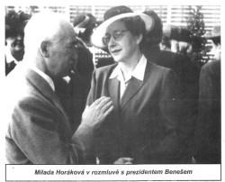

Některé "kritické hlasy" se mnou nesouhlasí. Těm bych chtěl sdělit: Nepíši proto, aby někdo se mnou souhlasil nebo nesouhlasil. Píši proto, abych informoval. Jak poté čtenář s mou informací naloží, je výhradně jeho záležitost. Již president Miloš Zeman nedávno poznamenal: Musíme se naučit vidět osobnosti naších dějin kriticky a nepropadat iluzím...
Vrcholem kariéry "krvavé Lídy" bylo vyhlášení trestu smrti JUDr. Miladě Horákové. Proces s Miladou Horákovou a s dalšími dvanácti obžalovanými začal 31. května 1950 a byl ideologicky vypracován jako veřejná "politická divadelní scéna" po vzoru sovětských čistek ve 30. letech. Stalinovo heslo: "Problémy jsou tam, kde jsou lidé. Když lidi odstraníme, zmizí i problémy..."
Scénář vypracoval tehdejší sovětský vrchní prokurátor Andrej Vyšinskij (1883 - 1954): "Je lépe raději oběsit deset nevinných, než nechat volně běhat jednoho lumpa!" Komunistické divadelní procesy nebyly produktem práva, nýbrž politické ideologie. Jsou jasným obrazem totalitní justiční perverzity pomsty a vyřizováním osobních účtů...
Ludmila Brožová-Polednová ("krvavá Lída") a Marta Semelová (KSČM) jsou si zajedno: Výpověď Horákové nebyla vynucena. Delikventka se osobně přiznala ke své vině! Semelová doslova: "Milada Horáková se sama přiznala ke své činnosti. O tom dost pochybuji, že to bylo vynucené přiznání." Brožová-Polednová k tomu dodává: "Na místě Horákové bych se nepřiznala!"
Život "krvavé Lídy" byla jedna velká mystifikace a proto si tato fabulantka z povolání myslila, že kdyby Horáková lhala, jako když tiskne - dalo by se s tím "něco" dělat.
Obžalovaná však nejen mluvila pravdu, nýbrž ještě navíc se zdálo, jakoby byla na své protikomunistické angažmá dokonce hrdá. Její odmítnutí napsat žádost o milost a její poslední výrok: "Padám, padám, tento boj jsem prohrála, odcházím čestně. Miluji tuto zem, miluji tento lid...", zcela bezpochyby naznačuje, že její výpověď vynucená být nemohla.
"Krvavá Lída" a Semelová mají sice pravdu - ale ne úplnou. Zde vůbec nejde o to, zdali se oběť komunistické zlovůle přiznala nebo nikoli. Jde v první řadě o výši zákonné sankce, která byla nakonec soudem vyřčena. Ano, na tomto místě vzniká kauzalita justiční vraždy! V případě zavražděné Horákové bylo zneužito platného zákona (tzv. "ohýbání práva") k provedení hrdelního trestu smrti. Vyslovení hrdelního trestu nebylo v žádném případě adekvátní, a proto se zcela transparentně jedná o justiční vraždu! Dovolte mi přesnou analýzu zmíněné kauzy:
JUDr. Milada Horáková byla nešikovnou vyzvědačkou, a ještě navíc skoro neškodnou (k tomu moje reportáž: "Neprůhledná Milada Horáková aneb Osud vyzvědačky", blog. iDNES.cz, 16.03.2014), jenž zcela diletantsky "připravovala" společenský převrat.
Asi týden před zahájením procesu byly proto rozdány všem soudcům, prokurátorům a advokátům přísně tajné direktivy ÚV KSČ. Podle nich neměla být oběť zásadně obžalovaná za své politické postoje (původně aktivně spolupracovala s komunisty), neboť taková podstata by byla naprosto nedostačující a lehce vyvratitelná, nýbrž obžaloba se měla soustředit výhradně na splnění skutkových podstat zločinu Vyzvědačství (§ 5, odst. 2, lit. c, zákona č. 231/48 Sb.) a Velezrady (§ 1, odst. 2, lit. c zákona č. 231/48 Sb.).
Zde tušila "krvavá Lída" svojí další šanci po uzavření kauzy "katoličtí duchovní". Vůči JUDr. Horákové měla hluboké komplexy méněcennosti, které bylo možno nyní sadisticky ukájet. Obžalovaná disponovala universitním vzděláním, kdežto Brožová nebyla z povolání nic. Horáková byla dokonce poslankyní parlamentu ČSR, na rozdíl od "dělnické prokurátorky", která ani "dělníkem" nikdy nebyla.
Po sebevraždě Jana Masaryka mnoho nescházelo a JUDr. Horáková se málem stala ministryní zahraničí (její manžel byl komunista), což jí "krvavá Lída" nemohla odpustit. Navíc obžalovaná ovládala bezvadně němčinu a francouzštinu. Slušně se dorozuměla též anglicky, rusky, italsky a španělsky. Měla tedy daleko vyšší kvalifikaci pro úřad ministryně zahraničí než např. notorický alkoholik Jan Masaryk. Navíc udržovala velice přátelský vztah k Haně Benešové. O "krvavou Lídu" nikdo nestál. Žila osamoceně. Navíc, na rozdíl od "dělnické prokurátorky", byla Horáková vdaná a žádné nemanželské dítě neporodila...
Něco takového bylo pro "krvavou Lídu" nepřijatelné! O ní ve vládě ani v parlamentě nikdo nezavadil. Žádným cizím jazykem nedisponovala. Jediné, co ovládala, bylo vyžadování trestu smrti pro oběti komunistické justice. Teď to může znovu a patrně s plným úspěchem použít! Od čeho je ona, "krvavá Lída" Brožová, "dělnickou prokurátorkou", aby se taková úspěšná, inteligentní a vzdělaná žena, jako je Horáková, nehoupala na šibenici!?
Jednoroční juristicko - ideologický demagog prezentoval svojí obžalobu opět mystifikací: "Zatímco textilačka Herainová z Kotony Beroun zvyšovala svůj výkon na automatických stavech, aby co nejvíce pomohla budovat naši republiku, obžalovaná Horáková v podzemí dávala dohromady nepřátelské bandy ke zničení naší republiky."
Žádná textilačka "Herainová" neexistovala. "Krvavá Lída" si prostě jméno vymyslela. V Kotoně Beroun pracovala jistá Marie Herejtová. Dne 27.10.1949, byla vyznamenána za překonanou normu o 120%. K totalitnímu režimu se stavěla kriticky a odmítala neefektivní komunistické pracovní postupy. Využila tzv. "mrtvé časy" a vytvořila si vlastní organizaci práce. Tím se jí podařilo zvýšit produktivitu výroby o 120%. Dnes by se řeklo, že realizovala vlastní "self management". Nedělala to kvůli "budování republiky" nýbrž kvůli výkonnostním prémiím. Zvýšil se tím její měsíční plat o 80%. Když se dozvěděla, že zkomolenina jejího jména posloužila k popravě Horákové, podala proti tomu protest, adresovaný Ministerstvu spravedlnosti. Nikdy neobdržela odpověď...
JUDr. Horáková byla sice vyzvědačkou, ale žádné "bandy v podzemí ke zničení republiky dohromady" nedávala. I zde se jedná o fabulovanou výpověď "dělnické prokurátorky", aby mohla zdůvodnit trest smrti...
Opusťme nyní oblast justiční komunistické demagogie a podívejme se, čím se ve skutečnosti obžalovaná provinila a jak by měly být, podle tehdejšího platného trestního práva, formulovány sankce proti ní.
Oba zákony trestního práva, jak "Velezrada", tak "Vyzvědačství" tehda povolovaly rozpětí udělení odnětí svobody v časové dimenzi od 10 let až po trest smrti. Provedení společenského převratu, anebo alespoň pokus o něj, by bylo logicky možno považovat za "velezradu".
Nyní je otázkou důkazu, zdali Horáková a spol. tuto skutkovou podstatu trestného činu naplnili. Ideologické spílání a vyhrožování nějakou neexistující "švadlenou", není právním důkazem. Soud provedení převratu nemohl prokázat, protože se žádný nekonal a nedošlo ani k pokusu o převrat. V nejlepším případě se skutková podstata nalézala ve fázi přípravy, ale i to je nutné ze strany prokurátorů prokázat. To, že někdo na rohu ulice nebo u hřbitova nadává komunistům a vyhrožuje převratem, může být v nejhorším kvalifikováno jako "pobuřování" (§ 100, Zákona na ochranu lidově demokratické republiky): "Kdo veřejně pobuřuje proti republice, její samostatnosti, územní celistvosti, hospodářské soustavě, národní povaze, ale především proti jejímu lidově demokratickému zřízení, bude potrestán tuhým vězením od tří měsíců až do tří let". Pokus se dokonce hodnotí jako přestupek peněžitou pokutou.
Pakliže by "krvavá Lída" postupovala podle tehdejšího zákona, měla by JUDr. Horákové správně navrhnout pokutu ve výši 5.000,- Kč, nebo nejvýše tři měsíce podmíněně, neboť obžalovaná nebyla doposud soudně trestána. Místo toho prosazovala trest smrti. Jde tedy zcela prokazatelně o justiční vraždu!
Horší je to s trestným činem "vyzvědačství". Horáková transparentně vyzvědačkou byla a ani se s tím nijak moc netajila. Její postupy byly sice naprostým diletantismem, ale o to tady nyní nejde. Podívejme se, co mohla obžalovaná de facto vyzvědět a zdali rozsah splňuje skutkovou podstatu trestu smrti za špionáž.
Tehdejší juristickou podmínkou vyzvědačství bylo "vyzrazení utajované informace cizí moci". Horáková dodávala zpravodajským důstojníkům (krytým diplomatickou imunitou) na velvyslanectví USA a Francie novinové výstřižky z denního tisku, opatřené vlastními komentáři. Nelze tedy přímo hovořit o "vyzrazení utajované informace", i když její komentáře jistou formu utajování mohly mít. Dále obžalovaná nebyla členkou vládního kabinetu a figurovala pouze jako poslankyně parlamentu. Tím ke skutečně "tajným" informacím", které by mohly bezprostředně ohrožovat "lidově demokratické zřízení" komunistického státu, neměla přístup. Její špionážní činnost se tedy odehrávala na nižším, maximálně středním zpravodajském stupni a spíš připomínala vyzrazování "důvěrných" a nikoli "tajných" informací.
Maximální sankce v oblasti litery trestního zákona "Vyzvědačství", by se tedy musela pohybovat v okruhu deseti let.
Protože vyzvědačka nikdy nepřišla do konfliktu se zákonem, muselo by být oněch 10 let vysloveno formou podmínky. V případě stanovení trestu smrti se jedná o zneužití zákona, a tím jde zcela prokazatelně o justiční vraždu!
Komunistické soudy v kauze "Horáková a spol." a i v dalších podobných případech nepostupovaly podle práva a zákona jako klasické orgány judikativy, nýbrž jako pouliční krvavá a mstivá sebranka "proletářské revoluce"...

(Konec seriálu na pokračování)

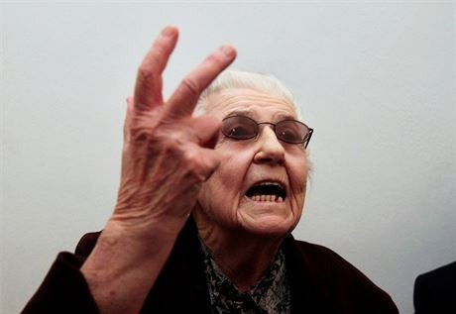

Zvláštní rasou jsou ti naši papaláši
Pavel Havlíček
Zvláštní rasou jsou ti naši papaláši,
všechno spasou, a lžou nám, jen se práší.
Všichni ti lotři prozatím unikají trestu,
není tu politická vůle zavřít je do arestu.
Divná sorta lidí v naší zemi vládne,
hloupí, až kam vidí, a kradou za noci i za dne.
Všichni bez výjimky jsou šíleně movití,
však běda tomu, kdo si na ně posvítí.
Jeden tu nic nesmí, a druhý všechno může,
jeden tu lže, z druhého slovo dělá muže.
Složitým problémem však určit není,
kdo je tu nežádoucí, a kdo velebený.
Však kdo rád bere, nakonec všechno ztrácí,
a kdo dává, tomu se to zase zpátky vrací!
Než ti žrouti nám vše sežerou, my dřív se dožerem -
jednoho krásného dne odsud poběží jak s keserem! *)

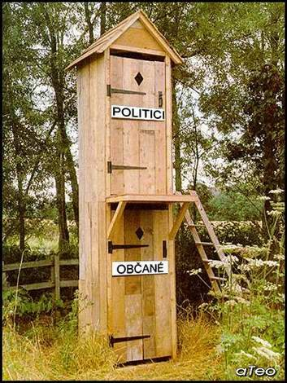

*)
Tento frazém dokládá emocionální stránka našeho vyjadřování. Potřebujeme-li popsat situaci s velkou intenzitou, vyjádřit to, že něco převyšuje naše obvyklé očekávání, pak nestačí běžný komentář situace: běžel rychle, ale užijeme jinou možnost nebo nějaký z frazémů, např. pelášil, běžel, až se mu hlava třásla, až se mu za patama prášilo, kouřilo apod. Jak je patrné z předchozího výkladu původu rčení běžel jako s keserem, frazém má význam běžel horlivě, rychle, obvykle s nějakou zprávou. Spojení významu rčení se zprávou dokládá jeden z dřívějších významů frazému: obcházet rychle lidi a klevetit, pomlouvat. Daný význam se do současnosti nedochoval.
Zmíněný frazém najdeme např. ve Křtu sv. Vladimíra Karla Havlíčka Borovského, a že naši předkové užívali ještě rčení jít na něco s keserem s významem: kasat se na něco, hrnout se na něco, jak dokládá Jaroslav Zaorálek v publikaci Lidová rčení.
Dříve se pro označení rychlosti běhu užíval také frazém běží jako švec s botama do jarmarku; my běháme spíše jako o závod nebo sprintujeme či lítáme.


Příruční slovník jazyka českého definuje pojem keser jako příruční rybářskou síť,
ve které se nosí ryby do kádě. Foto: Unipetrol

Kočičí svět připomíná svět lidí

Pavel Havlíček

Náš kocour Jonáš, než šel spát,
řek mi, že se mu líbí Micka,
a že by hrozně chtěl mít ji rád…
Jenže ona je na něj alergická.

Kočičí svět připomíná svět lidí,
kde tygr má nás pod tlapou,
když něco máš, všichni ti závidí,
a do země tě zašlapou.

Když myš ulovíš, hned se na tě vrhne
sousedův kocour ježatý,
pokouše tě, a pak hned zdrhne,
až se mu práší na paty.

Já už se na to nemohu dívat –
tady už každý chce jen brát!
O lásce chtěl bys písně zpívat?
Táhni, ty blázne, od našich vrat!

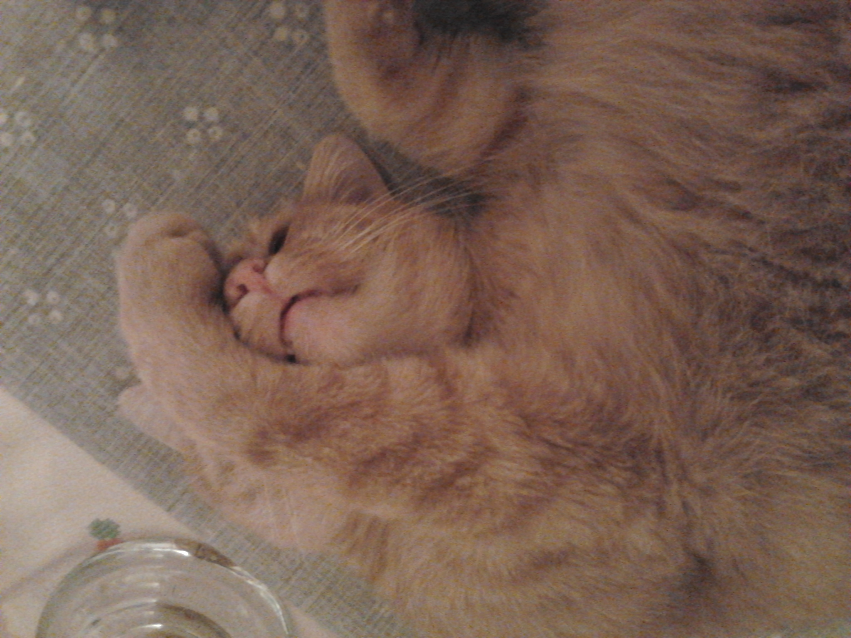

Stoletý kurýr
V případě války jezte havrany, vrabce a žáby

Únor 1915. Protivníka je nutno deptat nejen na poli válečném, takže novináři jdou na nepřítele ostrým perem. Zbraní žurnalistů v takzvané Velké válce jsou i fejetony, někdy břitké a vtipné, jindy poplatné režimu a docela trapné.
Fejeton čili "feuilleton" vydaný v sobotu 6. února 1915 v Národní politice se posmíval britskému nepříteli, respektive britské cenzuře. Text ovšem čtenář mohl pochopit i jako jinotajný výsměch rakouské cenzuře, neboť kritika rakouského ministerstva vnitra nepřipadala v úvahu ani v lehčích novinářských žánrech typu fejeton.
"Anglický cenzor je velice přísný. Ale jeden voják na něj vyzrál. Dověděl se z domova, že skoro všechno, co píše domů, bývá censorem do nečitelnosti seškrtáno. Proto při nejbližším lístku, který psal matce domů, připojil na konec slova: - Podívej se pod známku," začínal sobotní fejeton v Národní politice. Jak asi skončil, si důmyslný čtenář Stoletého kurýra jistě domyslí sám. Ano, cenzor napřed věnoval odlepování známky obrovské úsilí, načež pod ceninou našel tento ironický vzkaz: "Šla těžce odlepit?"
Otupělé ženy válečného zázemí
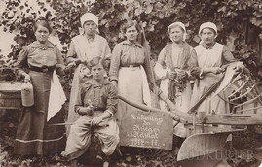
Jiné fejetony se ale lehkým perem přece posmívaly i domácím poměrům. Například tento, opět z Národní politiky a navíc napsaný z pozice žen: "Žijeme dále, jak jsme žily. Odeslaly jsme muže a syny na bojiště, poplakaly jsme si - a zvykly jsme si. První týdny tlačily se nám slzy do očí, když jsme viděly odjíždět známé a přátele do bitevní čáry. Ale poněvadž lidský organismus nemůže beztrestné snésti do nekonečna duševní rozrušení, nastala reakce. Otrnuly jsme. A přesvědčily jsme se, že člověk může žíti za všech okolností."
Ano, válka přináší otupělost. Je ale s podivem, že citovaný fejeton také neseškrtala cenzorova tužka. "Na pohovkách a židlích sedí dámy v nových toilettách a čtouce v denících učené i neučené variace na thema ŠETŘTE POTRAVINAMI, pijí statečné druhý šálek kávy a kousají do třetí koblihy. Pánové s objemnými bříšky, rokujíce o nových nařízeních potravinových a ječné mouce, zalévají ty starosti řadou sklenic, a nejvíce úzkosti působí jim otázka, bude-li či nebude se vařit pivo. Důstojníci a rekonvalescenti baví se tak vesele, že byste nikdy neuvěřili, co svízelů zažili, než přišli léčit svoje zraněni domů. A polští vystěhovalci, sedíce v restaurantech, vypadají jako lidé, kterým pranic nechybí, a sladí si svoje vyhnanství, jak mohou."
Jezte žáby a havrany!
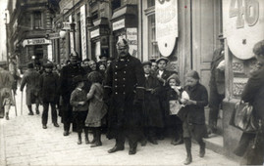
"Feuilleton" z úterý 9. února zaměřila Národní politika na situaci v zásobování. Nebylo to ale čtení k velkému zamyšlení, spíše něco ve stylu malého domácího rádce. Autor nejprve přináší tato fakta: "Je přirozeno, že zásoby nejdůležitějších poživatin se ztenčují. Ale 53 milionů obyvatelů naší říše musí býti přece živo, i kdyby válka se prodloužila. A do nové sklizně obilné, ovocné i zelinářské je dosud daleko. Uvažujme tedy, co vše máme ještě po ruce, abychom poznali všecky prameny výživy."
A teď nastává onen domácí rádce. Ryby jsou prý drahé, kuřat nedostatek, ale k obživě je přece vhodné i ptactvo našich zahrad, parků, lesů a polí. A leccos se najde i u rybníka. "Z ptactva jsou tu vrány, kavky, havrani a vrabci. Na okraji vod jsou jedlé žáby a plži, v potocích raci," radí fejetonista Národní politiky. Sto let stará rada se může hodit i dnes, vždyť se válčí v zemi, která leží pouhých 380 kilometrů na východ od česko-slovenské hranice.
A stále větší nedostatek mouky, jenž se měl ještě prohlubovat, pak Češi v roce 1915 řešili dle fejetonu v Národní politice docela fikaně. "Lid kupuje nyní denně housky, ne po kusech, ale po tuctech, ano i po sto kusech! Ty krájí sušší a do sáčků uschovává, aby bylo něco do polévky."

